图：一份数据1GB，如何划分块（128MB 1个块）

均分为八个块每个块128MB

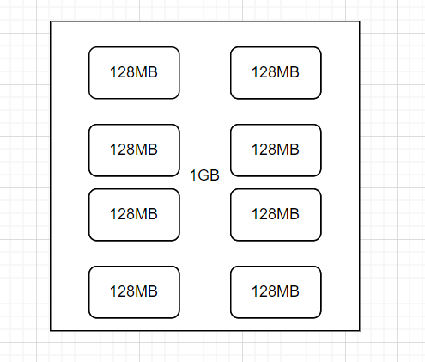

图：接上图，假设有5台服务器，node1、node2、node3在同一个路由器内，node4和node5在另一个路由器内。假设这1个文件的全部数据块都存入了node1，那么其2份副本如何在其它datanode分发，画图示意

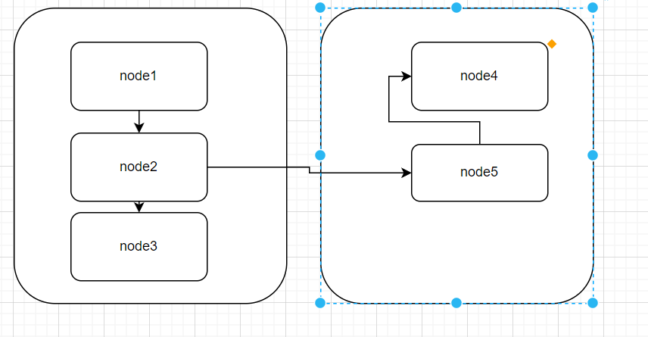

图：描述HDFS数据写入流程（无需涉及到队列即queue和ack queue），需体现出数据管道的感觉和64KB数据包

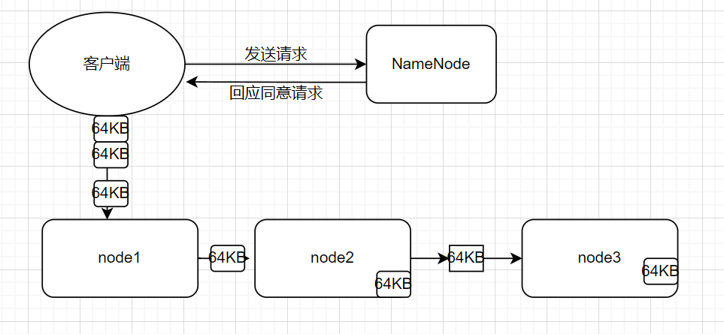

图：描述HDFS数据的读取流程，假设有5台服务器，node1、node2、node3在同一个路由器内，node4和node5在另一个路由器内。被读取的数据文件总共需要读取10个block块，请画出可能的读取示意图（随意画，不要感觉对还是错的）



实操：

1. 在HDFS上以root身**份，以副本数为1的前提下，**上传一个txt文件（txt文件内容随意），到根目录内，叫做：/1.txt

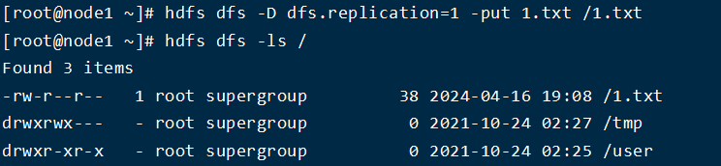

1. 请创建一个Linux的itheima用户



1. 设置HDFS中/1.txt的权限，不允许itheima用户读取

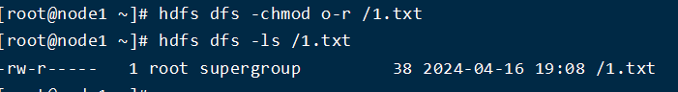

1. 修改HDFS中/1.txt的所属用户为itheima，所属组为root组

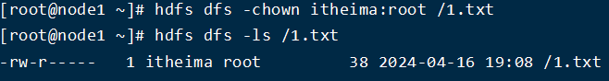

1. 设置/1.txt的存储副本数量为2

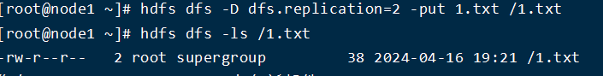

1. 通过fsck命令，找出/1.txt文件的block块的对应2个副本分别在什么服务器上

hdfs fsck /1.txt -files -blocks -locations

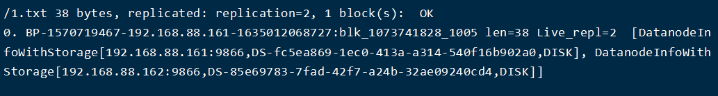

由图可知共有两个副本一个在192.168.88.161，一个在192.168.88.162

1. 通过一行Linux命令，列出当前HDFS集群有多少个Datanode正在运行

